УТВЕРЖДАЮ
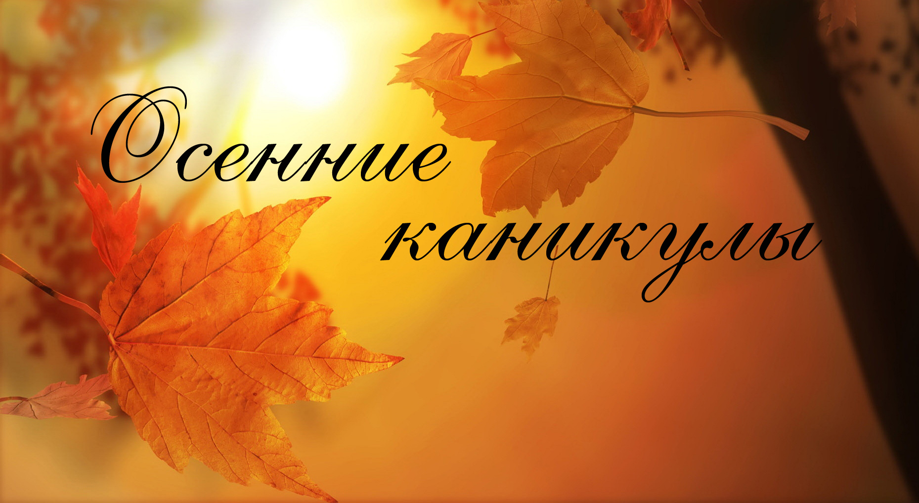
Директор МБОУ СОШ №15
им.В.И.Костина
х.Средний Челбас
_________Г.А.Мельник
«_____»____________2023 г

План мероприятий в период осенних каникулы 2023-2024 уч.года
в МБОУ СОШ №15 им.В.И.Костина

№ п/п | Наименование мероприятия | Класс | Дата проведения | Ответственные
1 | Экскурсия в Лого Парк х.Старая Станица г.Каменск Шахтинского | 5-11 | 28.10.2023 | Шевкопляс С.Н.,  Шульга Т.И.,  Кирей Н.И.
2 | Игра – путешествие «Россия – Родина моя». | 3 |  | Генеренко О.П.
3 | Игра «Осенний воображариум» | 4 | 19.10.2023 | Лоза Е.Е.
4 | Акция в кругу семьи «Праздничный обед»,  посвящённая Дню народного единства | 1-11 | 04.11.2023 | Классные руководители 1-11
5 | Спортивные соревнования «Осенний марафон» | 1-4  5-6 |  | Тарасова М.С.  Классные руководители 1-6
6 | Акции ко Дню народного Единства | 1-11 | До 04.11.2023 | Советник директора по воспитанию Штейзель А.Н.
7 | Знакомство с треком «Орленок – Хранитель исторической памяти»  Посещения школьного музея | 1,2 | 30.10.2023 | Проказина А.М.  Макарова Д.В.
8 | Оформление информационного  стенда «Каникулы. Осень-2023».  Размещение информации на  странице во ВКонтакте. |  |  | Заместитель директора по ВР  Коченюк Ю.Н.
9 | Занятия в объединении  дополнительного образования по  баскетболу, Легкая атлетика, «ОФП» | 1-11 | Согласно расписанию ДО | Руководитель школьного спортивного клуба «Вега»  Тарасова М.С.
10 | Турнир по настольному теннису  среди обучающихся 7-9 классов  «Веселая ракетка» | 7-9 | 02.11.2023 | Бобер Р.А.,  Бедило Е.Г.
11 | Создание видеоролика ко Дню  народного единства. | 1-11 | До 04.11.2023 | Куратор ШУС Шульга Т.И.  Куратор Движение первых  Штейзель А.Н.  Актив школы
12 | Книжная выставка,  литературный час 205 лет со  дня рождения И. С. Тургенева | 1-11 | 03.11.2023 | Библиотекарь  Васина Н.В.
13 | Осенние чтения | 10 | 02.11.2023 | Шевкопляс С.Н.
14 | Экскурсия «Загадочный мир природы» | 11 | 02.11.2023 | Шульга Т.И.
15 | Занятие в центре Точка Роста «Юнные ученые» | 1,2,3,4 | 02.11.2023 | Коченюк Ю.Н.
16 | Занятие в центре Точка Роста «Юный медик» | 9,10,11 | 31.10.2023 | Коченюк Ю.Н.
17 | «Что я знаю о России» круглый стол | 8 | 03.11.2023 | Штейзель А.Н.

Заместитель директора по ВР Ю.Н.Коченюк

